LÍNEAS ARGUMENTATIVAS.
DEBERES DE LAS AUTORIDADES. El derecho de acceso a la información pública es un derecho humano constitucionalmente reconocido en consecuencia todas las autoridades en el ámbito de sus competencias, funciones y atribuciones tienen la obligación de respetarlo, protegerlo y garantizarlo.
INCOMPETENCIA. Cuando las unidades de transparencia determinen la notoria incompetencia por parte de los sujetos obligados para atender la solicitud de acceso a la información, deberán comunicarlo al solicitante, dentro de los tres días hábiles posteriores a la recepción de la solicitud y, en su caso orientar al solicitante, el o los sujetos obligados competentes; en el caso de que no sea notoria o no se presente en el plazo señalado en la normatividad, deberá de remitirse vía Acuerdo mediante el cual el Comité de Transparencia del Sujeto Obligado confirme la incompetencia declarada por el Titular de la Unidad de Transparencia, respecto a la solicitud de información presentada.

ÍNDICE

ANTECEDENTES 3
CONSIDERANDO 8
PRIMERO. De la competencia 8
SEGUNDO. De la oportunidad y procedencia. 9
TERCERO. Planteamiento de la Litis 11
CUARTO. Estudio y resolución del asunto. 16
R E S O L U T I V O S 23

Resolución del Pleno del Instituto de Transparencia, Acceso a la Información Pública y Protección de Datos Personales del Estado de México y Municipios, con domicilio en Metepec, Estado de México; de fecha diecinueve (19) septiembre de dos mil dieciocho.
VISTO el expediente electrónico formado con motivo del recurso de revisión 02858/INFOEM/IP/RR/2018 promovido por ----------------------------------------------------en su calidad de RECURRENTE, en contra de la respuesta de la Secretaría de Desarrollo Urbano y Metropolitano en lo sucesivo el SUJETO OBLIGADO, se procede a dictar la presente resolución, con base en los siguientes:

ANTECEDENTES
- El día treinta (30) de junio de dos mil dieciocho, se presentó ante el SUJETO OBLIGADO vía Sistema de Acceso a la Información Mexiquense SAIMEX, la solicitud de información pública registrada con el número 00143/SEDUM/IP/2018, mediante la cual solicito:

“Solicito información sobre la regulación, o marco jurídico que autoriza a una compañía TELEFÓNICA, por ejemplo TELMEX, a instalar cableado, y los llamados muretes dentro, es decir, no está en el espacio aéreo, no está en la calle, está dentro de mi domicilio; sin que yo, como único dueño haya autorizado dicha instalación. Y en caso de existir una regulación, o un marco jurídico que le permita poner cableado al interior de mi domicilio, cuál es el procedimiento o marco jurídico para solicitar su remoción” (Sic)

Anexando el documento denominado: instituto de telecomunicaciones.doc consistente en un oficio de fecha veintiocho (28) de junio de dos mil dieciocho signado por la unidad de transparencia del Instituto Federal de Telecomunicaciones.

Señaló como modalidad de entrega de información: A través del “SAIMEX”.

- El día siete (07) de agosto de dos mil dieciocho, el SUJETO OBLIGADO dio respuesta mediante respuesta a la solicitud de información, en los siguientes términos:

“DE TENER ALGUNA DUDA O ACLARACIÓN FAVOR DE COMUNICARSE A LA UNIDAD DE INFORMACIÓN AL TELÉFONO (01 722) 275 79 11. (Sic)

Anexando los documentos denominados SAIMEX 143.pdf, RESPUESTA_00143_IP_2018 SEDUM.pdf, mismos que medularmente señalan lo siguiente:
- SAIMEX 143.pdf

- RESPUESTA_00143_IP_2018 SEDUM.pdf
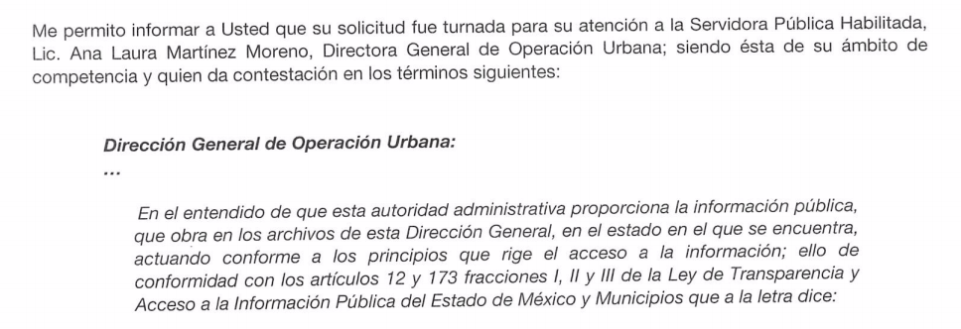
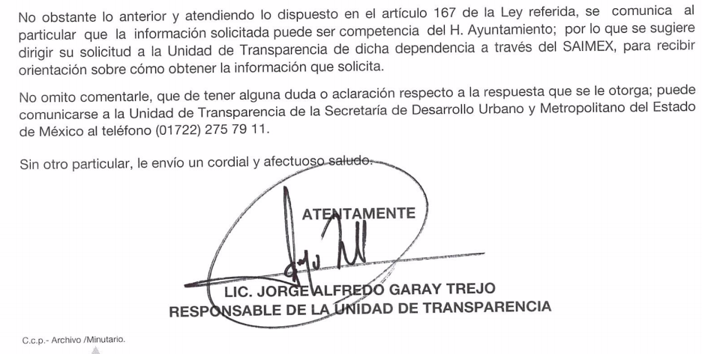

- El día trece (13) de agosto de dos mil dieciocho el particular interpuso el recurso de revisión, en contra de la respuesta anteriormente referida, señalando como:

Acto impugnado: “La falta, deficiencia o insuficiencia de la fundamentación y/o motivación en la respuesta.” (Sic)
Razones o Motivos de inconformidad: “Toda vez que una de las leyes que regula o involucra a la SECRETARIA DE DESARROLLO URBANO ES LA LEY DE VIVIENDA. El capítulo III, art. 19 fracciones: IV, X, XI, XIV, XV, XVIII, XXI, XXII, XXIV; art. 21, art. 22 fracción V. que dice al calce: . El Titular de la Secretaría de Comunicaciones y Transportes; art. 23 fracción XII, ART. 33. Fracción VII. Señalan la intervención, trabajo conjunto o cooperativo con la SECRETARIA DE COMUNICACIONES Y TRANSPORTES, por lo que su fundamentación a la respuesta dada resulta deficiente e insuficiente. Aunado a lo anterior el sujeto no aclara a que se refiere con manejar infraestructura en el área de telecomunicaciones. En el entendido de que una infraestructura es Obra subterránea o estructura que sirve de base de sustentación a otra. Y la solicitud de información es relativa al marco jurídico, regulación o normativo más no una obra o estructura. Del mismo modo infraestructura entendida como: femenino. Conjunto de elementos, dotaciones o servicios necesarios para el buen funcionamiento de un país, de una ciudad o de una organización cualquiera. Definición que pone en claro la falta de motivación en su respuesta pues es contrario al artículo 1° y 2° de la Ley de la Vivienda, cuya última reforma fue el 20 de abril de 2015.” (Sic)

- El Comisionado Ponente con fundamento en lo dispuesto por el artículo 185 fracción II de la ley de la materia, a través del acuerdo de admisión de fecha diecisiete (17) de agosto de dos mil dieciocho, puso a disposición de las partes el expediente electrónico vía Sistema de Acceso a la Información Mexiquense SAIMEX a efecto de que en un plazo máximo de siete días manifestaran lo que a su derecho convinieran, ofrecieran pruebas y alegatos según corresponda a los casos concretos, de esta forma para que el SUJETO OBLIGADO presentará el Informe Justificado procedente.

- El día veintiuno (21) de agosto de dos mil dieciocho, el SUJETO OBLIGADO presentó su informe justificado, mismo que fue dado a conocer al recurrente el día treinta (30) de agosto de la presente anualidad, el cual consiste medularmente en los siguientes términos:
- DGOU Informe Justificado 143.pdf

- INFORME JUSTIFICADO INFOEM 143.pdf
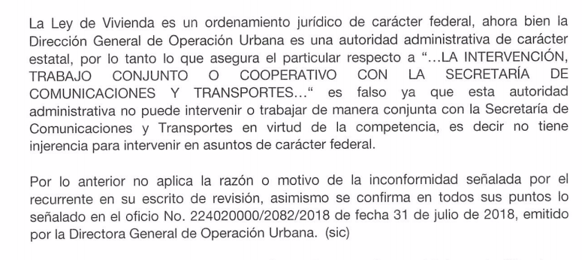
- Finalmente, el día cuatro (04) de septiembre de dos mil dieciocho, la ahora Recurrente presento sus manifestaciones, mismas que fueron remitidas en el documento denominado INFORME JUSTIFICACIÓN alegatos al informe de justificación.pdf, mismo que medularmente consiste en:
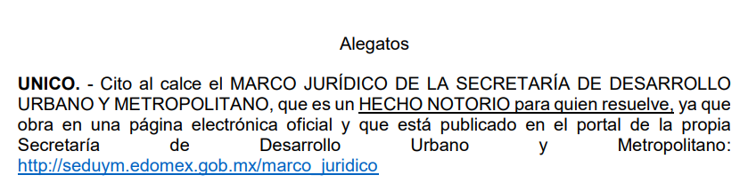

- El Comisionado Ponente decretó el cierre de instrucción mediante acuerdo de fecha seis (06) de septiembre de la presente anualidad, por lo que, ordenó turnar el expediente a resolución, misma que ahora se pronuncia; y - - - - - - - - - - - - - -

CONSIDERANDO

PRIMERO. De la competencia

- Este Instituto de Transparencia, Acceso a la Información Pública y Protección de Datos Personales del Estado de México y Municipios, es competente para conocer y resolver del presente recurso de conformidad con el artículo: 6, apartado A, fracción IV de la Constitución Política de los Estados Unidos Mexicanos; 5, párrafos vigésimo, vigésimo primero y vigésimo segundo fracciones IV y V de la Constitución Política del Estado Libre y Soberano de México; artículos 1, 2 fracción II, 13, 29, 36 fracciones I y II, 176, 178, 179, 181 párrafo tercero y 185 de la Ley de Transparencia y Acceso a la Información Pública del Estado de México y Municipios; y 10, 7, 9 fracciones I y XXIV, y 11 del Reglamento Interior del Instituto de Transparencia, Acceso a la Información Pública y Protección de Datos Personales del Estado de México y Municipios.

SEGUNDO. De la oportunidad y procedencia.

- El medio de impugnación fue presentado a través del SAIMEX, en el formato previamente aprobado para tal efecto y dentro del plazo legal de quince días hábiles otorgados; para el caso en particular es de señalar que el SUJETO OBLIGADO entregó su respuesta el siete (07) de agosto de dos mil dieciocho, de tal forma que el plazo para interponer el recurso transcurrió del día dos (02) de agosto al veintiocho (28) de agosto de la presente anualidad; por lo que al presentar su inconformidad el día trece (13) de agosto de dos mil dieciocho, es decir, dentro del plazo legalmente establecido para tal efecto.

- Por otro lado, de la revisión al expediente electrónico del SAIMEX se desprende que la parte solicitante en ejercicio de su derecho de acceso a la información pública en el expediente que se revisa, tanto en la solicitud de información como en el recurso de revisión no proporciona su nombre completo para que sea identificado, ni se tiene la certeza sobre su identidad; sin embargo, es importante señalar también que el nombre de los solicitantes y recurrentes no es requisito indispensable para la tramitación del acto procesal específico en materia de acceso a la información, ello en estricto apego al numeral 155 párrafo tercero de la Ley de la materia, en concatenación con el 180 del mismo ordenamiento.

- Esto es así, ya que de conformidad con los artículos 6, Apartado A, fracciones III y IV de la Constitución Política de los Estados Unidos Mexicanos y 5 párrafos décimo séptimo, décimo octavo y décimo noveno fracciones I, III, IV y V de la Constitución Política del Estado Libre y Soberano de México, se establece que toda persona, sin necesidad de acreditar interés alguno o justificar su utilización, tendrá acceso gratuito a la información pública, a sus datos personales o a la rectificación de éstos, además de que se establecerán mecanismos de acceso a la información y procedimientos de revisión expeditos que se sustanciarán ante los organismos autónomos especializados e imparciales que establece la Constitución Federal y local.

- Por lo cual, de una interpretación sistemática, armónica y progresiva del derecho humano de acceso a la información pública se aprecia que toda persona, sin necesidad de acreditar interés alguno o justificar su utilización, deberá tener acceso a la información pública, es decir, dicho derecho fundamental exime a quien lo ejerce, de acreditar su legitimación en la causa o su interés en el asunto, lo que permite la posibilidad de que inclusive, la solicitud de acceso a la información pueda ser anónima o no contener un nombre que identifique al solicitante o que permita tener certeza sobre su identidad.

- En ese entendido, se omite un análisis más profundo en torno a los conceptos de interés jurídico y legitimación, debido a que se estima que a ningún efecto práctico conduciría, puesto que la propia estructura del derecho fundamental bajo análisis no lo exige.

- Por lo que el nombre del solicitando y recurrente no puede ser considerado un requisito indispensable de procedibilidad del recurso de revisión que nos ocupa, ya que el acceso a la información no está condicionado a acreditar algún interés ya sea jurídico o legítimo, máxime que es un elemento subsanable por este Órgano Resolutor.

- Por otro lado, el escrito contiene las formalidades previstas por el artículo 180 último párrafo de la Ley de la materia actual, por lo que es procedente que este Instituto de Transparencia, Acceso a la Información Pública y Protección de Datos Personales del Estado de México y Municipios, conozca y resuelva el presente recurso.

- Que el recurso de revisión tiene como finalidad reparar cualquier posible afectación al derecho de acceso a la información pública en términos del Título Octavo de la Ley de Transparencia, Acceso a la Información Pública del Estado de México y Municipios, y determinar la confirmación; revocación o modificación; desechamiento o sobreseimiento; y en su caso ordenar la entrega de la información respecto a la respuesta emitida por el SUJETO OBLIGADO.

TERCERO. Planteamiento de la Litis

- Del análisis de la solicitud de información se desprende que la particular solicitó:

- Respecto de la instalación de cableado y muretes de compañías telefónicas:
      - La regulación o marco jurídico que autoriza la instalación;
      - La regulación o un marco jurídico para solicitar su remoción.

- Cabe señalar que la solicitante anexa, un documento emitido por el Instituto Federal de Telecomunicaciones en el cual le señalan que no se localizó documento alguno que permita a tender en sus términos la petición, sin embargo a fin de coadyuvar con lo solicitado, le informan que la infraestructura destinada al servicio de las redes públicas de telecomunicaciones es de jurisdicción federal, es decir, está sujeta exclusivamente a los poderes federales, no obstante, serán aplicables en primera instancia las disposiciones de carácter Estatal, Municipal y la Ciudad de México, toda vez que la planeación y desarrollo urbano es competencia del Estado o Municipio, en términos de lo dispuesto por el segundo párrafo del artículo 5 de la Ley Federal de Telecomunicaciones y Radiodifusión, en relación con la fracción V del artículo 115 de la Constitución Política de los Estados Unidos Mexicanos, por lo cual, las autoridades locales serán las que determinen los lineamientos y requisitos para obtener las autorizaciones para la instalación de infraestructura de telecomunicaciones, razón por la cual, le recomiendan consultar las normas reglamentarias en materia de planeación y desarrollo urbano, o bien elaborar una solicitud de acceso a la información sobre el tema, a la entidad federativa o municipio de su interés.

- El Sujeto Obligado por medio de la Dirección General de Operación Urbana en respuesta señaló que desconoce la existencia de alguna legislación que opere al caso planteado, toda vez que parte de sus funciones y atribuciones no forman parte el manejar la infraestructura en el área de telecomunicaciones.

- Inconforme con ello, la Recurrente interpuso recurso de revisión señalando como acto impugnado la falta, deficiencia o insuficiencia de la fundamentación y/o motivación en la respuesta y como razones o motivos de inconformidad que una de las leyes que regula a la Secretaría es la Ley de la Vivienda la cual indica que la Secretaría trabaja en conjunto con la Secretaría de Comunicaciones y Transportes, además de que no aclara a que se refiere con manejar infraestructura en el área de telecomunicaciones.

- Finalmente, en Informe Justificado el Sujeto Obligado, señaló que la Ley de Vivienda es un ordenamiento jurídico de carácter federal, mientras que la Dirección General de Operación Urbana es una autoridad administrativa de carácter estatal e indica que dicha autoridad administrativa no puede intervenir o trabajar de manera conjunta con la Secretaría de Comunicaciones y Transportes en virtud de la competencia, es decir no tiene injerencia para intervenir en asuntos de carácter federal.

- Es así, que de acuerdo a la Ley de Transparencia en términos generales, establece que como uno de los objetivos con el que cuenta es el de garantizar a toda persona el derecho de acceso a la información pública, mediante los procedimientos establecidos de forma sencilla, expeditos, oportunos y gratuitos, y con ello contribuir a la mejora de procedimientos y mecanismos que permitan trasparentar la gestión pública y mejora la toma decisiones, a través de la difusión de la información que obra en poder de los Sujetos Obligados, ya que, el derecho de acceso a la información pública por disposición del artículo 4 de la Ley de Transparencia y Acceso a la Información Pública del Estado de México y Municipios es la prerrogativa de las personas para buscar, difundir, investigar, recabar, recibir y solicitar información pública.

- Es por ello que, el derecho de acceso a la información pública, implica el conocimiento de los particulares de la información contenida en los documentos que posean los órganos del estado; incluso se impone la obligación a las autoridades de preservar sus documentos en archivos administrativos actualizados.

- Así pues, resulta necesario señalar que el derecho de acceso a la información pública es un derecho humano reconocido en el Pacto de Derechos Civiles y Políticos en su artículo 19.2; en la Convención Americana sobre Derechos Humanos en su artículo 13.1; en el artículo sexto de la Constitución Política de los Estados Unidos Mexicanos y en el artículo quinto de la Particular del Estado de México, por lo que el Sujeto Obligado debe ser cuidadoso del debido cumplimiento de las obligaciones constitucionales que se le imponen, en consecuencia, a todas las autoridades, en el ámbito de su competencia, según lo dispone el tercer párrafo del artículo primero de la Constitución Política de los Estados Unidos Mexicanos al señalar la obligación de “promover, respetar, proteger y garantizar los derechos humanos”, entre los cuales se encuentra dicho derecho.

- Ahora bien el contenido del artículo 1 tercer párrafo de la Constitución Política de los Estados Unidos Mexicanos establece que “…Todas las autoridades, en el ámbito de sus competencias, tienen la obligación de promover, respetar, proteger y garantizar los derechos humanos de conformidad con los principios de universalidad, interdependencia, indivisibilidad y progresividad. En consecuencia, el Estado deberá prevenir, investigar, sancionar y reparar las violaciones a los derechos humanos, en los términos que establezca la ley.”.

- Por cuanto hace al contenido del artículo 6 segundo párrafo, apartado A. fracción I de la Constitución Política de los Estados Unidos Mexicanos el cual establece que “Toda la información en posesión de cualquier autoridad, entidad, órgano y organismo de los Poderes Ejecutivo, Legislativo y Judicial, órganos autónomos, partidos políticos, fideicomisos y fondos públicos, así como de cualquier persona física, moral o sindicato que reciba y ejerza recursos públicos o realice actos de autoridad en el ámbito federal, estatal y municipal, es pública y sólo podrá ser reservada temporalmente por razones de interés público y seguridad nacional, en los términos que fijen las leyes. En la interpretación de este derecho deberá prevalecer el principio de máxima publicidad. Los sujetos obligados deberán documentar todo acto que derive del ejercicio de sus facultades, competencias o funciones, la ley determinará los supuestos específicos bajo los cuales procederá la declaración de inexistencia de la información.”.

- Luego entonces, el acceso a la información pública es el derecho humano a través del cual se puede solicitar a aquella información pública que generen, administren o posean las autoridades, quienes están obligados a documentar todo acto que derive sus facultades, atribuciones y competencias, siempre prevaleciendo el principio de máxima publicidad.

- De tal manera que la Litis que ocupa a este recurso, se circunscribe a determinar si la información proporcionada en respuesta y en Informe Justificado es suficiente para satisfacer la solicitud del particular y atendió la solicitud en términos de la Ley de la materia.

CUARTO. Estudio y resolución del asunto.

- De acuerdo a la Ley de Transparencia en términos generales, establece que como uno de los objetivos con el que cuenta es el de garantizar a toda persona el derecho de acceso a la información pública, mediante los procedimientos establecidos de forma sencilla, expeditos, oportunos y gratuitos, y con ello contribuir a la mejora de procedimientos y mecanismos que permitan trasparentar la gestión pública y mejora la toma decisiones, a través de la difusión de la información que obra en poder de los Sujetos Obligados.

- Derivado de lo anterior, se procede a analizar el objeto y atribuciones del Sujeto Obligado a fin de determinar si la información proporcionada en respuesta y en Informe Justificado es suficiente para satisfacer la solicitud del particular; así pues, el Sujeto Obligado por medio de la Dirección General de Operación Urbana señaló que desconoce la existencia de alguna legislación que opere al caso planteado, toda vez que parte de sus funciones y atribuciones no forman parte el manejar la infraestructura en el área de telecomunicaciones.

- En ese orden de ideas, la Ley Orgánica de la Administración Pública del Estado de México establece las dependencias de la Administración Pública del Estado así como los asuntos que la Secretaría de Desarrollo Urbano y Metropolitano tiene a su despacho:
“Artículo 19.- Para el estudio, planeación y despacho de los asuntos, en los diversos ramos de la Administración Pública del Estado, auxiliarán al Titular del Ejecutivo, las siguientes dependencias:
…
VIII. Secretaría de Desarrollo Urbano y Metropolitano;
…
Artículo 31.- La Secretaría de Desarrollo Urbano y Metropolitano es la dependencia encargada del ordenamiento territorial de los asentamientos humanos y de regular el desarrollo urbano de los centros de población y la vivienda, así como promover, coordinar y evaluar, en el ámbito del territorio estatal, las acciones y programas orientados al desarrollo armónico y sustentable de las zonas metropolitanas.
A esta Secretaría le corresponde el despacho de los siguientes asuntos:
I. Formular y conducir las políticas estatales de asentamientos humanos, urbanismo y vivienda.
II. Aplicar y vigilar el cumplimiento de las disposiciones legales en materia de ordenamiento territorial de los asentamientos humanos, del desarrollo urbano y vivienda;
III. Formular, ejecutar y evaluar el Plan Estatal de Desarrollo Urbano, los planes regionales de desarrollo urbano y los planes parciales que de ellos se deriven;
IV. Promover la implantación de planes municipales de desarrollo urbano;
V. Vigilar que los planes municipales de desarrollo urbano, los planes de centros de población y sus planes parciales sean congruentes con el plan Estatal de Desarrollo Urbano y con los planes regionales;
VI. Promover y vigilar el desarrollo urbano de las comunidades y de los centros de población del Estado;
VII. Vigilar el cumplimiento de las normas técnicas en materia de desarrollo urbano, vivienda y construcciones;
VIII. Proponer al Ejecutivo del Estado la celebración de convenios en materia de desarrollo urbano y vivienda y participar en su ejecución;
IX. Promover la construcción de obras de urbanización, infraestructura y equipamiento urbano;
X. Participar en la promoción y realización de los programas de suelo y vivienda preferentemente para la población de menores recursos económicos y coordinar su gestión y ejecución;
XI. Establecer los lineamientos para la regulación de la tenencia de la tierra en el Estado;
XII. Promover, apoyar y ejecutar programas de regularización de la tenencia de la tierra, con la participación que corresponda a los municipios;
XIII. Otorgar autorizaciones para subdivisiones, fusiones y relotificaciones de predios y conjuntos urbanos, en los términos previstos por la legislación aplicable y su reglamentación;
XIV. Establecer y vigilar el cumplimiento de los programas de adquisición de reservas territoriales del Estado, con la participación que corresponda a otras autoridades;
XV. Formular, en términos de ley, los proyectos de declaratorias sobre provisiones, reservas, destinos y usos del suelo;
XVI. Promover estudios para el mejoramiento del ordenamiento territorial de los asentamientos humanos y del desarrollo urbano, y la vivienda en la Entidad e impulsar proyectos para su financiamiento;
XVII. Determinar la apertura o modificación de vías públicas;
XVIII. Participar en las comisiones de carácter regional y metropolitano en la que se traten asuntos sobre asentamientos humanos, desarrollo urbano y vivienda;
XIX. Determinar el uso de suelo para las zonas especiales donde se establecerán los conjuntos urbanos de unidades económicas que su actividad principal sea la venta de vehículos usados en tianguis de autos y de aprovechamiento de autopartes de vehículos usados que han concluido su vida útil o siniestrados;
XX. Ampliar y fortalecer los mecanismos de coordinación con los gobiernos Federal, del Distrito Federal, de las entidades federativas vecinas y de los municipios conurbados, para atender de manera integral los asuntos de carácter metropolitano;
XXI. Promover, coordinar y evaluar con las dependencias, organismos auxiliares, fideicomisos públicos y órganos de la Administración Pública Estatal, las acciones, programas orientados al desarrollo de las zonas metropolitanas o de conurbación en la entidad;
XXII. Convocar a las dependencias, organismos auxiliares, fideicomisos públicos y órganos de la Administración Pública Estatal, a participar directamente en alguna comisión metropolitana cuando así resulte necesario;
XXIII. Coordinar y promover con los representantes de la entidad en las comisiones metropolitanas, que los programas y acciones de éstas se vinculen con los objetivos y estrategias del Plan de Desarrollo del Estado de México, a través de un enfoque metropolitano;
XXIV. Fortalecer, promover y evaluar los mecanismos de coordinación para planear los trabajos de las comisiones metropolitanas;
XXV. Integrar y coordinar los trabajos de las comisiones metropolitanas que correspondan a las dependencias, organismos auxiliares, fideicomisos públicos y órganos de la Administración Pública Estatal;
XXVI. Coordinar y dirigir los trabajos de las dependencias estatales en las comisiones metropolitanas, vigilando el cumplimiento de los acuerdos en el ámbito de su competencia;
XXVII. Promover, coordinar, vigilar y evaluar los proyectos de inversión metropolitanos, estratégicos de obras y acciones estatales y en materia intermunicipal, cuando así se convenga con los municipios involucrados;
XXVIII. Realizar investigaciones y estudios para apoyar las actividades que realiza la Administración Pública Estatal en las zonas metropolitanas de la entidad, así como de aquéllas que se deriven de los programas de las comisiones metropolitanas;
XXIX. Asesorar cuando así lo soliciten, a los municipios conurbados en asuntos de carácter metropolitano y de coordinación regional e intermunicipal, para que fortalezcan sus programas de infraestructura y equipamiento urbano;
XXX. Fomentar la participación ciudadana en la planeación y evaluación de acciones y programas de carácter metropolitanos, procurando la promoción de la identidad mexiquense;
XXXI. Las demás que le señalen otras disposiciones legales.
- Por otro lado, el Reglamento Interior de la Secretaría de Desarrollo Urbano y Metropolitano establece sus unidades administrativas:
Artículo 3. Para el estudio, planeación y despacho de los asuntos de su competencia, así como para atender las funciones de control y evaluación que le corresponden, la Secretaría contará con un Secretario, quien será su representante y se auxiliará de las unidades administrativas básicas siguientes: I. Subsecretaría de Desarrollo Metropolitano.
II. Dirección General de Planeación Urbana.
III. Dirección General de Operación Urbana.
IV. Dirección General de Control Urbano.
V. Dirección General de Proyectos y Coordinación Metropolitana.
VI. Direcciones Regionales.
VII. Residencias locales.
VIII. Coordinación Administrativa.
IX. Contraloría Interna
- En ese orden de ideas y derivado de la normatividad anteriormente señalada, no se aprecia que el Sujeto Obligado cuente con la atribución de conocer información concerniente a telecomunicaciones o telefonía, sin embargo, el Código Administrativo del Estado de México establece lo siguiente respecto a obras subterráneas:
“Artículo 17.11.-
La infraestructura vial se clasifica en:
I. Infraestructura vial primaria; y
II. Infraestructura vial local.
La infraestructura vial primaria estará a cargo del estado, podrá ser de cuota, libre de peaje o de uso restringido.
La infraestructura vial local será aquella que no sea considerada vial primaria y estará a cargo de los municipios.
…
Artículo 18.29.- La ejecución de obras subterráneas o aéreas en la vía pública, para la instalación, mantenimiento o retiro de ductos o líneas para la conducción de energía eléctrica, telefonía inalámbrica, telecomunicaciones, gasoductos, oleoductos, televisión por cable y demás fluidos, así como para la instalación de anuncios publicitarios que requieran de elementos estructurales, deberá ser autorizada mediante el permiso de obra correspondiente.
Los permisos de obra en la infraestructura vial primaria, se otorgarán por la autoridad estatal competente de conformidad con lo que establece el Libro Séptimo del Código y su reglamento.
Los permisos de obra en la infraestructura vial local, se otorgarán por la autoridad municipal competente de acuerdo con lo establecido en el presente Libro, las Normas Técnicas y demás disposiciones jurídicas aplicables.”
(Énfasis añadido)
- Por consiguiente, y toda vez que no es clara su incompetencia, aunado a que el Sujeto Obligado debió de notificar dicha incompetencia a la particular y de ser el caso orientarla con el Sujeto Obligado competente, situación que no se advirtió en los documentos enviados mediante respuesta e Informe Justificado, de conformidad con el articulo 167 de la Ley en la materia que a la letra señala:
Artículo 167. Cuando las unidades de transparencia determinen la notoria incompetencia por parte de los sujetos obligados, dentro del ámbito de aplicación, para atender la solicitud de acceso a la información, deberán comunicarlo al solicitante, dentro de los tres días hábiles posteriores a la recepción de la solicitud y, en su caso orientar al solicitante, el o los sujetos obligados competentes.
Si los sujetos obligados son competentes para atender parcialmente la solicitud de acceso a la información, deberá dar respuesta respecto de dicha parte. Respecto de la información sobre la cual es incompetente se procederá conforme lo señala el párrafo anterior.
Si transcurrido el plazo señalado en el primer párrafo de este artículo, el sujeto obligado no declina la competencia en los términos establecidos, podrá canalizar la solicitud ante el sujeto obligado competente.

- En ese sentido, dicha incompetencia tiene que ser aprobada por el Comité de Transparencia del Sujeto Obligado en términos del artículo 49, fracciones I y II de la Ley de Transparencia y Acceso a la Información Pública del Estado de México y Municipios, que literalmente señala:
“Artículo 49. Los Comités de Transparencia tendrán las siguientes atribuciones:

I. Instituir, coordinar y supervisar en términos de las disposiciones aplicables, las acciones, medidas y procedimientos que coadyuven a asegurar una mayor eficacia en la gestión y atención de las solicitudes en materia de acceso a la información;
II. Confirmar, modificar o revocar las determinaciones que en materia de ampliación del plazo de respuesta, clasificación de la información y declaración de inexistencia o de incompetencia realicen los titulares de las áreas de los sujetos obligados;”
- En efecto, dicha incompetencia debió haber sido confirmada, modificada o revocada por el Comité de Transparencia del Sujeto Obligado en términos del precepto legal referido, razón por la cual se considera viable ordenar que el Comité de Transparencia del SUJETO OBLIGADO, emita el Acuerdo mediante el cual se confirme la incompetencia del Sujeto Obligado respecto de la regulación o marco jurídico que autoriza la instalación la instalación de cableado y muretes de compañías telefónicas así como su remoción, consistente en la solicitud de información presentada por la Recurrente, debiendo notificarle de igual forma el Acuerdo de referencia.

- Por otra parte, ante la incompetencia, el Sujeto Obligado tiene la potestad de orientar al particular sobre la dependencia pública ante quien deba presentar su solicitud de información; en este orden de ideas, se dejan a salvo los derechos de la Recurrente para que formule una nueva solicitud de información ante el Sujeto Obligado competente.

- Una vez precisado lo anterior, este Órgano Revisor advierte que las razones o motivos de inconformidad hechos valer por la Recurrente devienen parcialmente fundadas en términos del artículo 179 fracción I, en razón de la negativa de la información solicitada.

- Finalmente, en términos del artículo 186 fracción IV este Pleno determina modificar la respuesta del Sujeto Obligado y ordenar la entrega del acuerdo que emita el Comité de Transparencia en el que se confirme la declaración de incompetencia del Sujeto Obligado respecto de la información solicitada
- Por lo anteriormente expuesto y fundado este ÓRGANO GARANTE emite los siguientes.

R E S O L U T I V O S

PRIMERO. Resultan parcialmente fundadas las razones o motivos de inconformidad hechos valer en el recurso de revisión 02858/INFOEM/IP/RR/2018 en términos del Considerando CUARTO de la presente resolución.
SEGUNDO. Se MODIFICA la respuesta emitida por la Secretaría de Desarrollo Urbano y Metropolitano y se ORDENA entregar vía Sistema de Acceso a la Información Mexiquense (SAIMEX), la siguiente información:
- El Acuerdo que emita el Comité de Transparencia en el que se confirme la declaración de incompetencia del SUJETO OBLIGADO respecto de la información solicitada.

TERCERO. Notifíquese al Titular de la Unidad de Transparencia del SUJETO OBLIGADO, para que conforme a los artículos 186 último párrafo, 189 párrafo segundo y 199 de la Ley de Transparencia y Acceso a la Información Pública del Estado de México y Municipios, vigente, dé cumplimiento a lo ordenado dentro del plazo de diez días hábiles, debiendo rendir a este Instituto el informe de cumplimiento de la resolución en un plazo de tres días hábiles posteriores.

CUARTO. Notifíquese a ----------------------------------------------- la presente resolución.

QUINTO. Se hace del conocimiento de ------------------------------------------------- que, de conformidad con lo establecido en el artículo 196 de la Ley de Transparencia y Acceso a la Información Pública del Estado de México y Municipios, en caso de que considere que la resolución le cause algún perjuicio podrá impugnarla vía juicio de amparo en los términos de las leyes aplicables.
ASÍ LO RESUELVE, POR UNANIMIDAD DE VOTOS, EL PLENO DEL INSTITUTO DE TRANSPARENCIA, ACCESO A LA INFORMACIÓN PÚBLICA Y PROTECCIÓN DE DATOS PERSONALES DEL ESTADO DE MÉXICO Y MUNICIPIOS, CONFORMADO POR LOS COMISIONADOS ZULEMA MARTÍNEZ SÁNCHEZ; EVA ABAID YAPUR; JOSÉ GUADALUPE LUNA HERNÁNDEZ; JAVIER MARTÍNEZ CRUZ Y LUIS GUSTAVO PARRA NORIEGA, EN LA TRIGÉSIMA CUARTA SESIÓN ORDINARIA CELEBRADA EL DÍA DIECINUEVE DE SEPTIEMBRE DE DOS MIL DIECIOCHO, ANTE EL SECRETARIO TÉCNICO DEL PLENO ALEXIS TAPIA RAMÍREZ.

Zulema Martínez Sánchez
Comisionada Presidenta
(Rúbrica)
Eva Abaid Yapur  Comisionada  (Rúbrica) | José Guadalupe Luna Hernández  Comisionado  (Rúbrica)
Javier Martínez Cruz  Comisionado  (Rúbrica) | Luis Gustavo Parra Noriega  Comisionado  (Rúbrica)
Alexis Tapia Ramírez
Secretario Técnico del Pleno
(Rúbrica)

Esta hoja corresponde a la resolución de fecha diecinueve de septiembre de dos mil dieciocho, emitida en el recurso de revisión 02858/INFOEM/IP/RR/2018.

Cosultable en: http://legislacion.edomex.gob.mx/sites/legislacion.edomex.gob.mx/files/files/pdf/rgl/vig/rglvig150.pdf

